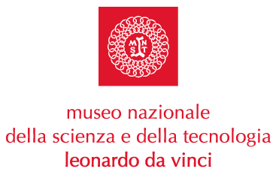

Lunedì 12 maggio 2003 – Sala Bifora - ore 11.00

CONFERENZA STAMPA
Museo Nazionale della Scienza e della Tecnologia “Leonardo da Vinci”

Parteciperanno

Roberto Formigoni – Presidente Regione Lombardia
Guido Possa – Viceministro Istruzione Università e Ricerca
Salvatore Carrubba – Assessore alla Cultura del Comune di Milano
Mario Dutto – Direttore Generale Ufficio Regionale Scolastico per la Lombardia

Presentazione
- La Primavera della Scienza
- Scienza Under 18
- realizzazione Telaio di Leonardo
- lavori di straordinaria manutenzione dell’edificio del Museo (proprietà del Comune di Milano)
- restauro del Cinema del Museo
- restauro Sala del Cenacolo
- allestimento biblioteca Mursia e raccolta polene

Il Presidente
Carlo Tognoli

Milano, 5 maggio 2003

Museo Nazionale della Scienza e della Tecnologia
Relazioni Esterne e Comunicazione
MariaCristina Lani
347/95.45.291 - 02/48.555.441
stampa@museoscienza.org
www.museoscienza.org

